PRESSEMITTEILUNG, 06. Mai 2024
Sie erhalten hiermit eine Pressemitteilung zu Ihrer Information und für die Nutzung bei Ihrer Presse- und Medienarbeit:
Elektronische Rechnung – Nutzen und Rechtslage:
Neuer One-Pager online
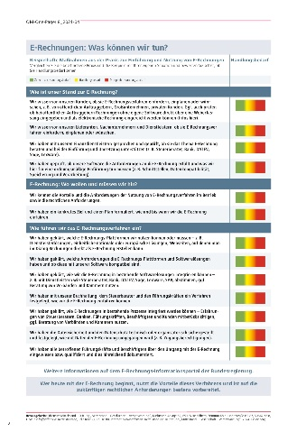
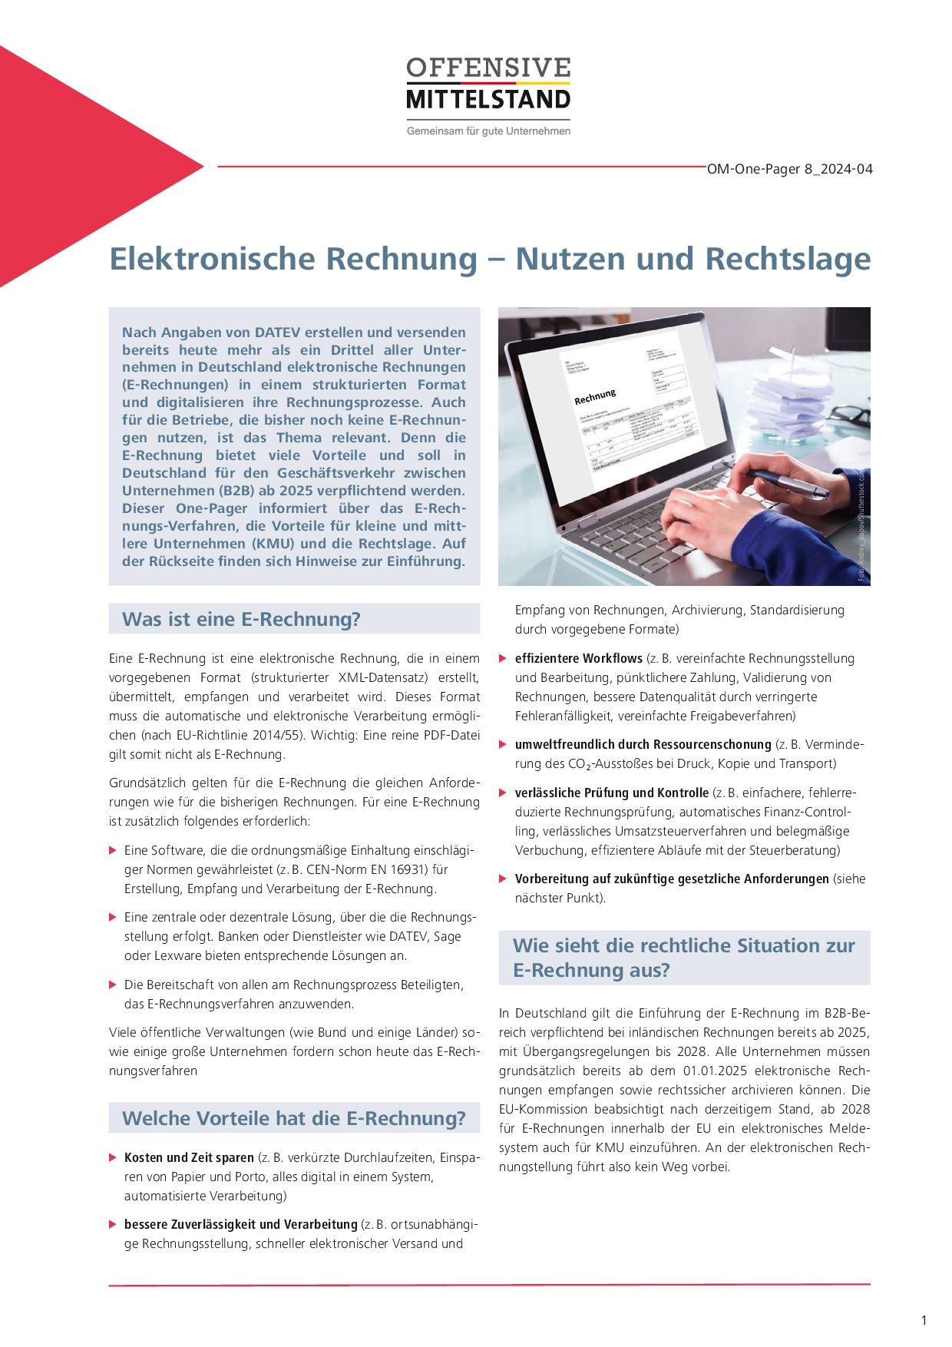
Die Offensive Mittelstand hat einen One-Pager mit Informationen und Handlungstipps zum Thema E-Rechnung herausgegeben. Nach Angaben von DATEV erstellen und versenden bereits heute mehr als ein Drittel aller Unternehmen in Deutschland elektronische Rechnungen (E-Rechnungen) in einem strukturierten Format und digitalisieren ihre Rechnungsprozesse.
Auch für die Betriebe, die bisher noch keine E-Rechnungen nutzen, ist das Thema relevant. Denn die E-Rechnung bietet viele Vorteile und soll in Deutschland für den Geschäftsverkehr zwischen Unternehmen (B2B) ab 2025 verpflichtend werden.
Wie bei allen One-Pagern der Offensive Mittelstand finden sich auf der ersten Seite Informationen rund um den Nutzen für Unternehmen, sich bereits jetzt mit dem Thema auseinander zu setzen und zur Rechtslage sowie auf der Rückseite Handlungshilfen in Form von beispielhaften Maßnahmen aus der Praxis.
Alle Informationen und den One-Pager zum Download finden Sie hier.
Zeichen (inkl. Leerzeichen): 1.020

Bei Rückfragen und für weitere Informationen wenden Sie sich gerne an:
Katja Goschin
E-Mail: goschin@stiftung-m-g-v.de
Tel.: 0221 80091880

Offensive Mittelstand (OM)
Die OM ist ein neutraler, unabhängiger Zusammenschluss der Organisationen, die in Deutschland Beratungsleistungen für kleine und mittlere Unternehmen (KMU) erbringen (v.a. Sozialpartner, Sozialversicherungen, Kammern, Berufs- und Fachverbände). Die OM-Partner vertreten mehr als 200.000 Beratende. Die OM fördert eine produktive und gesundheitsgerechte Unternehmensführung durch die Entwicklung qualitätsgesicherter OM-Praxis-Checks (OM-Praxis A-1.0 bis B-2), regionale Unterstützungsstrukturen speziell für KMU und die Unterstützung von Kooperationen der OM-Partner. Trägerin der Offensive Mittelstand ist die Stiftung „Mittelstand – Gesellschaft – Verantwortung“.

